1. **labelme标注的软件的使用说明**
2. 、创建目标区域：

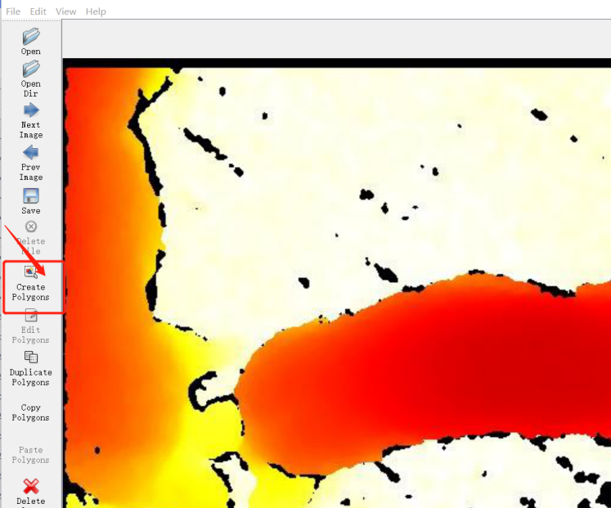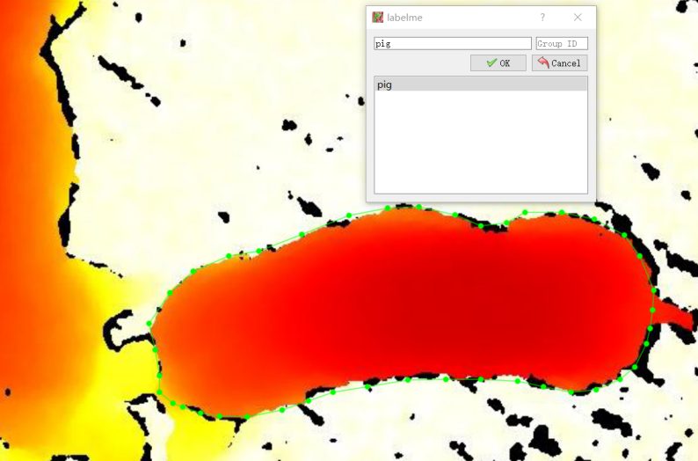

1. 编辑已经标注的目标区域

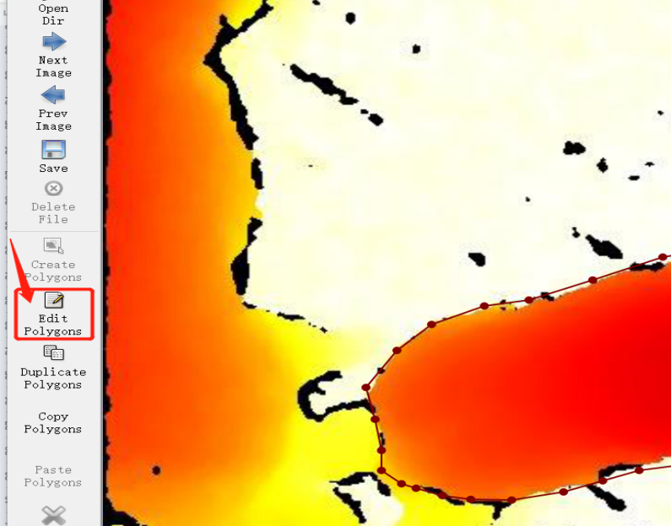

I、删除某个点，左键选中该点，然后右键：

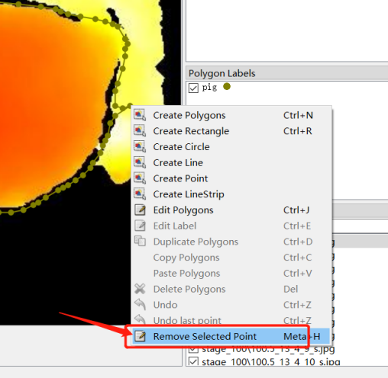

II、移动某点：

左键一直点击，移动鼠标

III、删除整个标注区域

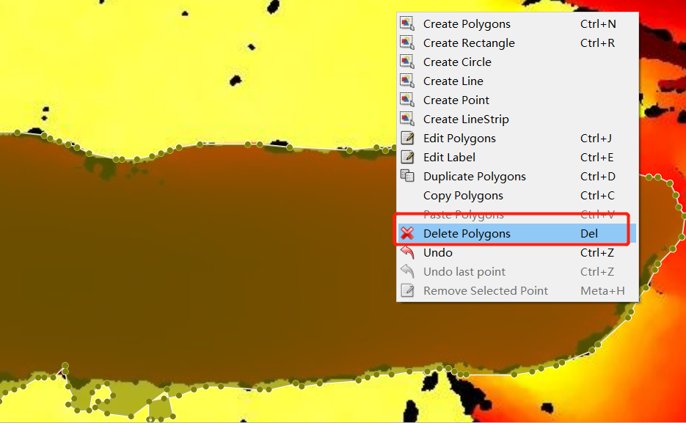

1. **打开标注软件**

在run.sh文件夹下，按住”shift”+鼠标右键，点击“在此处打开****”

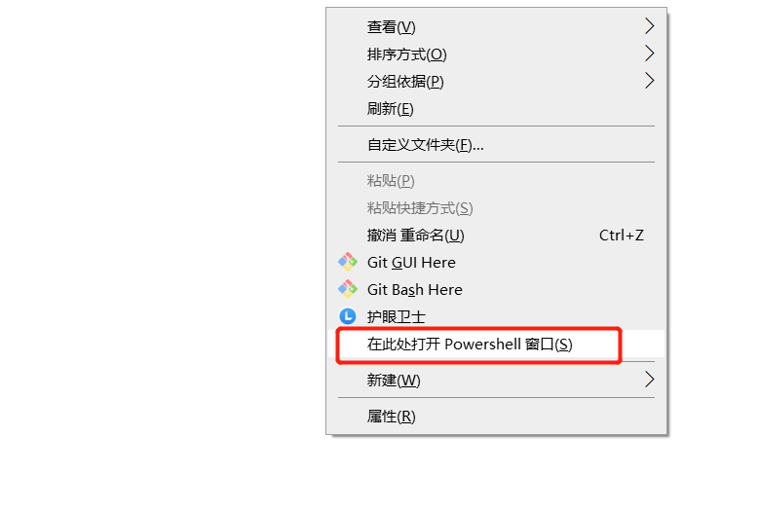

运行run.sh脚本

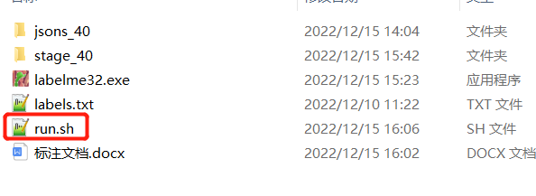

命令如下：

sh run.sh 回车键

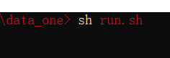

运行后，自动打开标注软件labelme，如下图：

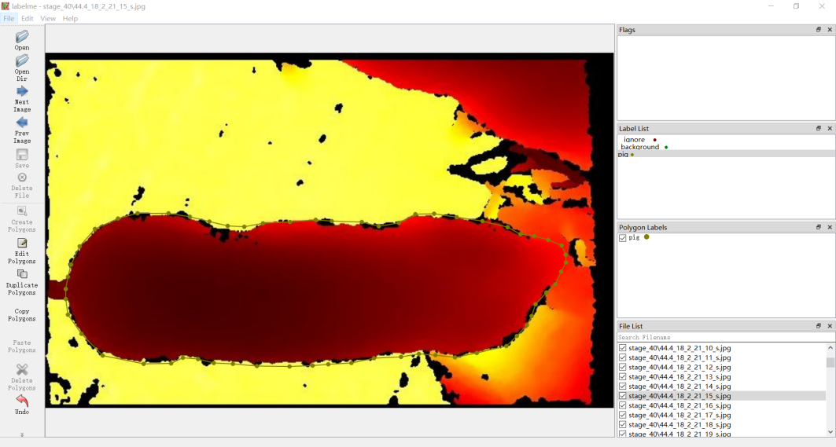

1. **标注文件修改**

标注“去掉尾巴、耳朵”的猪只背部区域；

**样例一：**

原始的标注图片为下图：

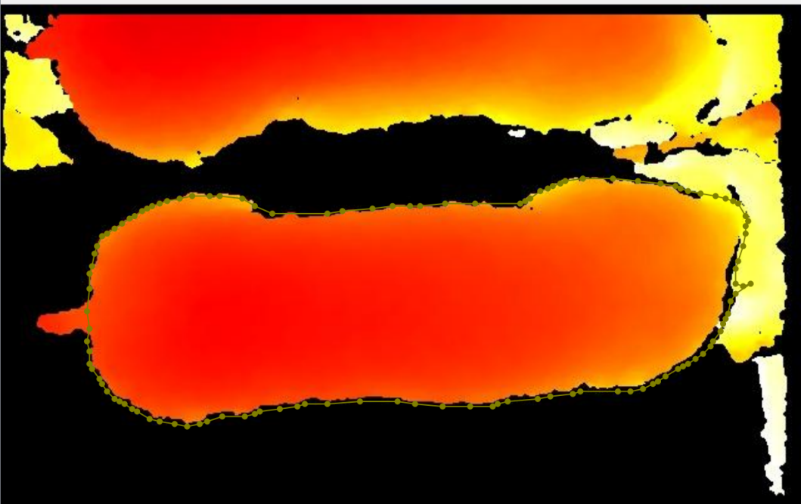

需要把不标准的点进行调整，不标准的点如下图：

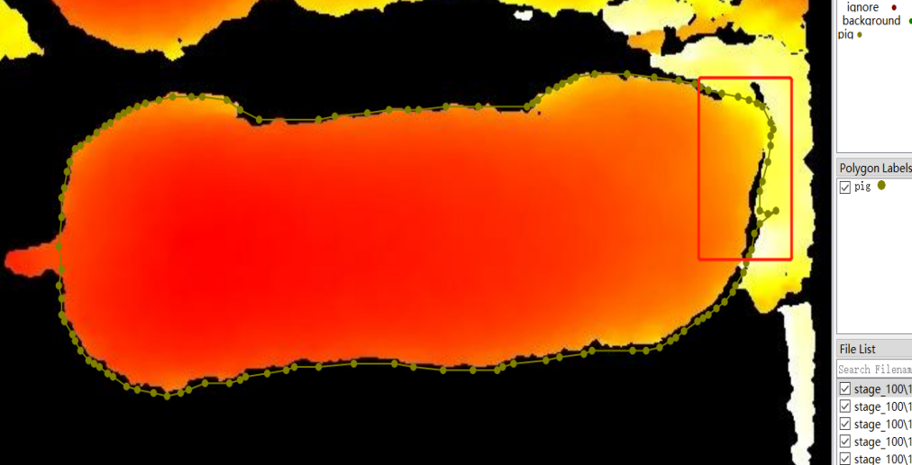

修改后，如下图：

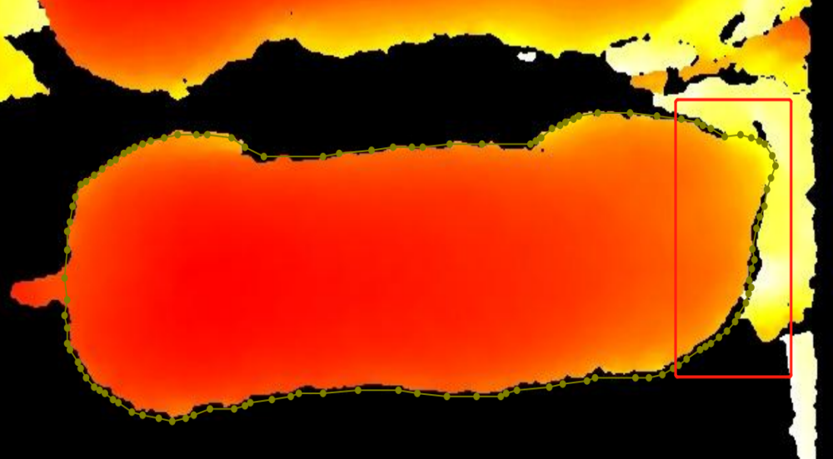

**样例二：**

原标注文件：

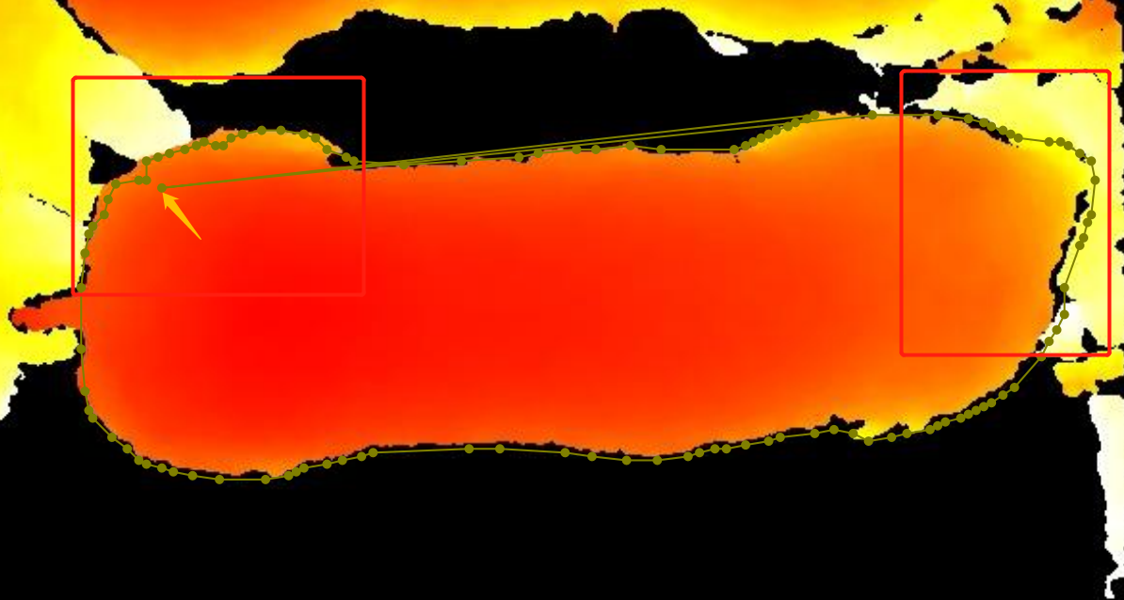

**修改为：**

删除黄箭头标注的点，调整两个红框点的位置

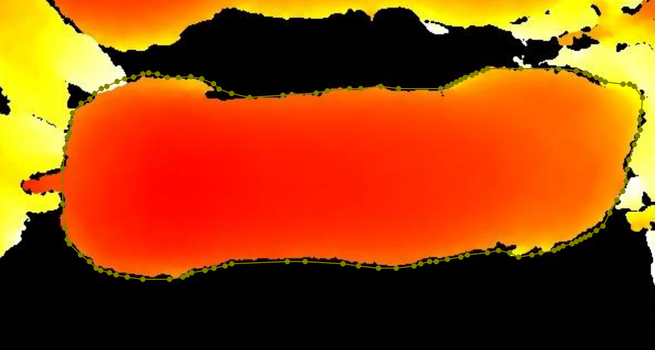

**样例三：**

原标注：

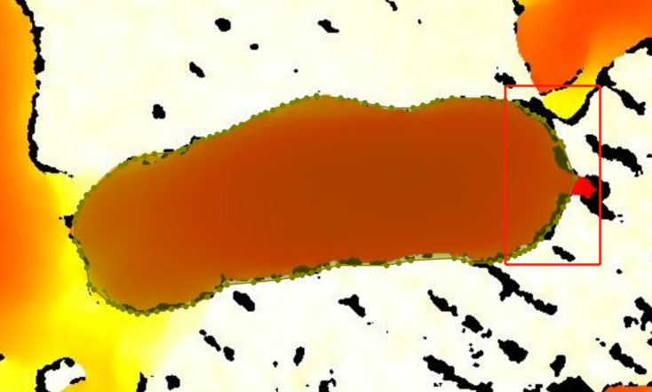

修改为：

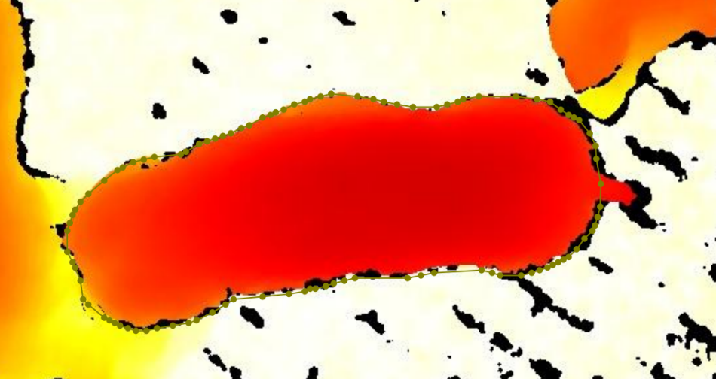

**样例四：**

原标注：

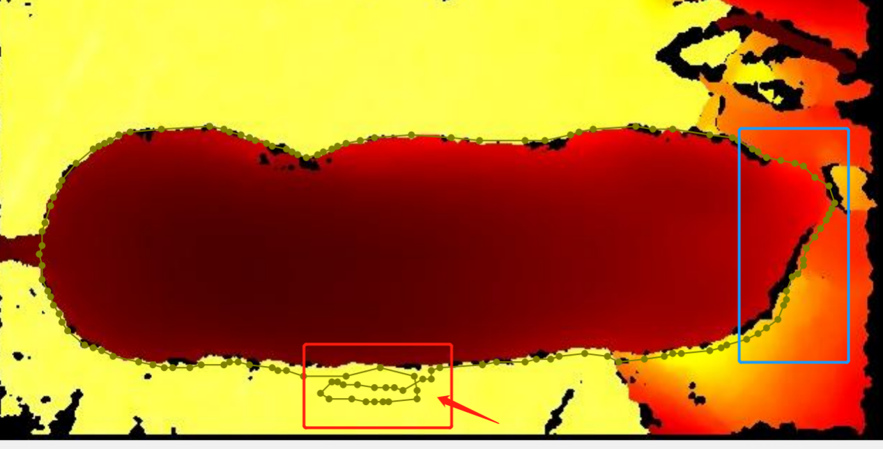

修改，将红框中的点都删除，蓝框中的点调整，如下图：

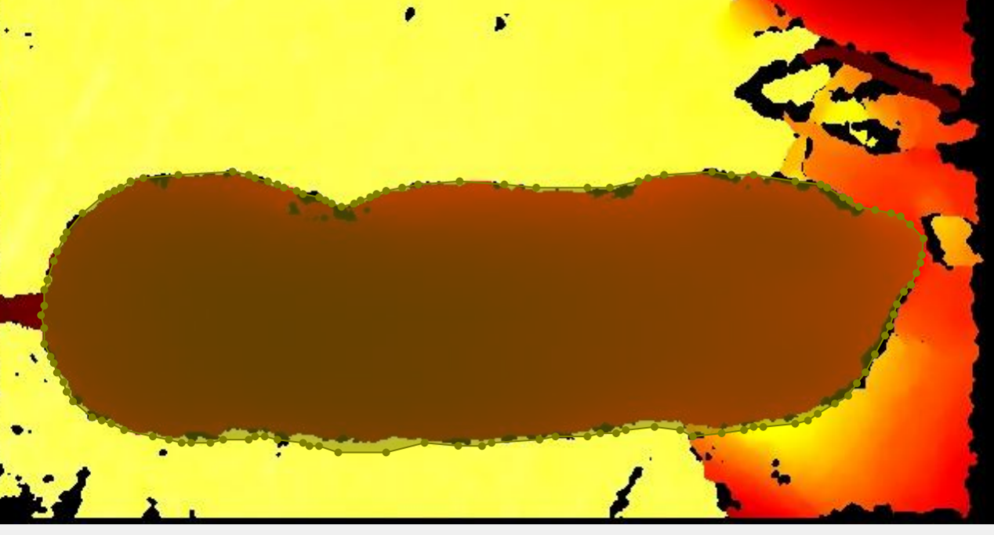

**样例五：**

如果错误的点太多，感觉重新标注更加方便，则进行下面的操作

1. 、删除已经标注的区域：



1. 、重新标注

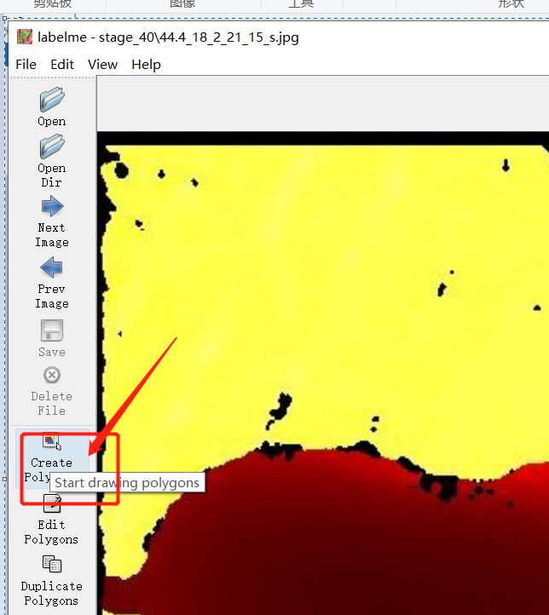

鼠标点一下生成一个点，位置整个猪背点一圈，点的数量没有要求，尽可能准确的覆盖猪背区域。

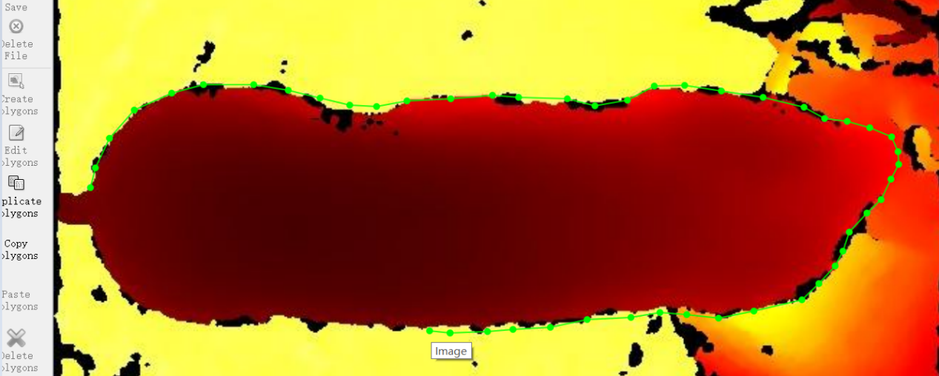

到达最后一个点，然后再点第一个点时，会提示当前标注区域的类别，选择pig

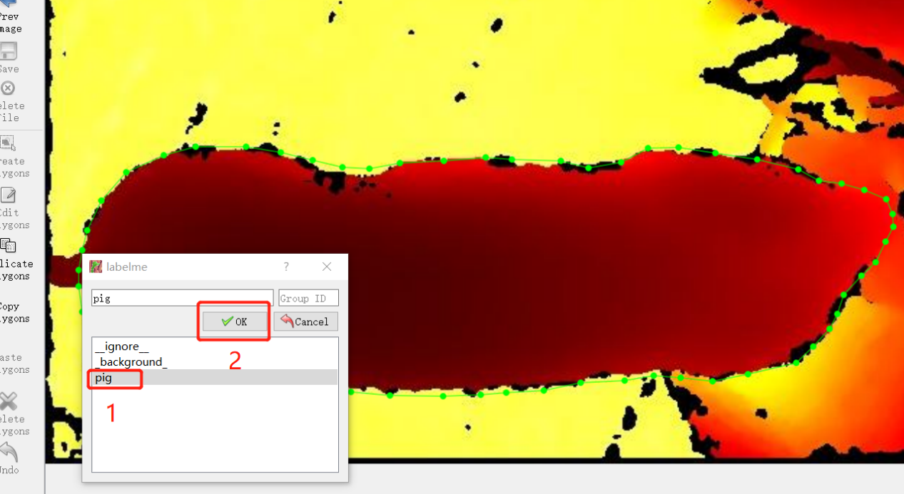

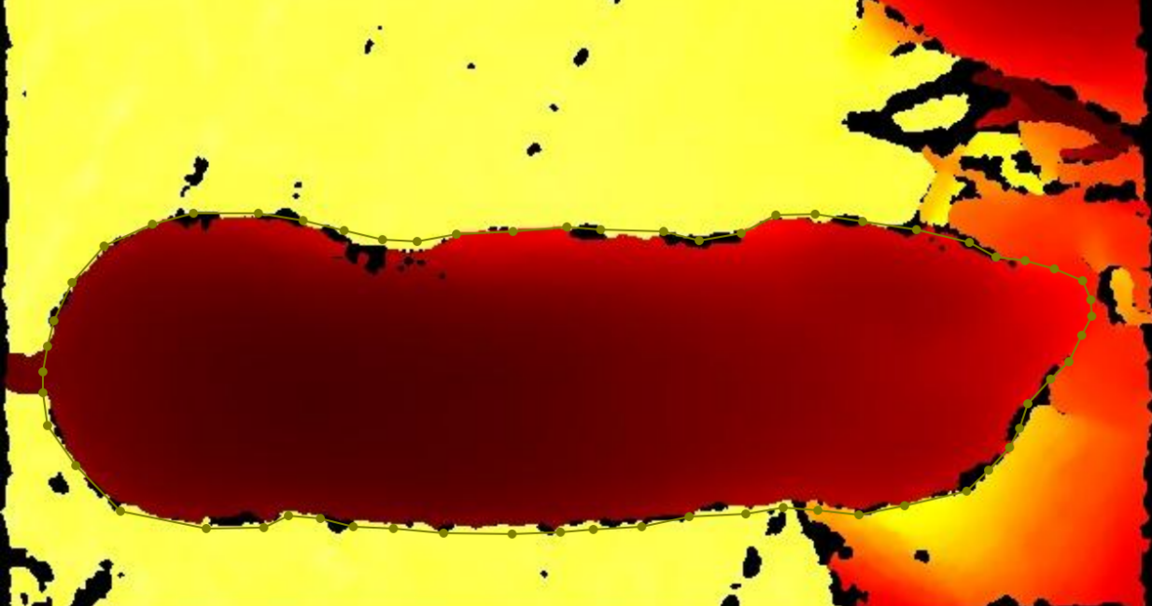



修改，将红框中的点都删除，蓝框中的点调整，如下图：